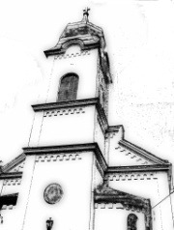
Otthonunk az Egyház

A péceli katolikus egyházközség hírlevele
Pécel, 2020. február 29. XIV. Évfolyam 2. szám
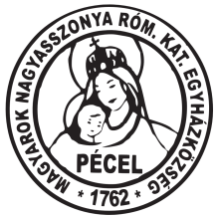

Kedves Testvérek!

Hálásan köszönünk minden visszajelzést a két héttel ezelőtti Hírlevél újraindításával kapcsolatban, melyek folytatásra ösztönöznek bennünket. A Hírlevél formáját tekintve tovább keressük az utunkat, amihez a beszámolók, cikkek, élmények mellett várjuk az ötleteket.

A héten hamvazószerdával megkezdődött a nagyböjt. A reggeli szentmisében a tavalyi virágvasárnapi szentelt barka elégetéséből származó hamuval homlokunkra kapott kereszttel kifejeztük földhözragadt vágyaink hátra hagyását és Krisztusban való újjászületési szándékunkat.
Nagyböjt eleji elhatározásokat tenni olyan kaland, amibe sokan az előre látható kudarc miatt nem mernek belevágni. Az Egyházon kívül élők ilyenkor kérdezgetik értetlenkedve, miért vágyik Isten az önmagunk sanyargatására, holott ez távolról sincs így.
Ahhoz, hogy böjtünk hiteles legyen, nem kell világraszóló elhatározásokat tennünk. A böjt nem csupán lemondás, sokkal inkább ajándékozás, amire az egyszerű, hétköznapi helyzetekben számtalan lehetőségünk nyílik. Otthoni, munkahelyi környezetünkben derűsen, nyitott szívvel járva könnyen felismerhetjük, kinek van szüksége együttérzésre, vigaszra, egy mosolyra, jó szóra vagy éppen személyes csendre. Gyengeségeink, korlátaink ismeretében megpróbálhatunk mértékletesen, pozitív szemlélettel élni, amitől megújulhat a világ- és életszemléletünk, növekedhet bennünk a hála, ezáltal közelebb kerülünk Istenhez.

Szerkesztők

***
Karitász hírek

Egyházközségünk Karitászcsoportja az országos hálózat törekvésein belül nemcsak azt tartja fontosnak, hogy a gondoskodáson keresztül a személyes szeretet eljusson a támogatottakhoz, hanem azt is, hogy a közösségben gyakorolt szeretetszolgálat által a plébániánkhoz tartozó hívek testvéri közösséggé kovácsolódjanak, és igazán otthonuknak érezzék az Egyházat.
Februárban két rendezvényt szerveztünk ezzel a céllal. 9-én a 10 órás szentmisében a betegek szentségének kiszolgáltatása után agapéra vártuk a szentséget felvevőket és hozzátartozóikat.
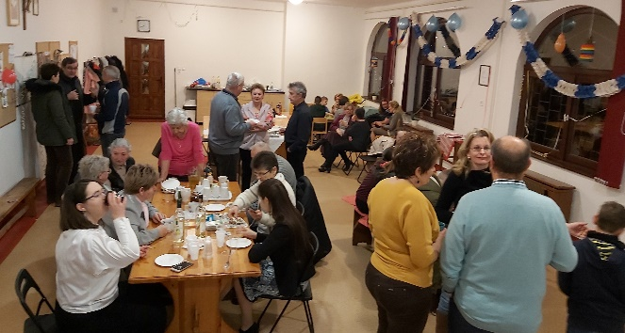
22-én, a farsangi idő utolsó szombatján pedig az esti szentmise után teadélutánra hívtunk minden korosztályba tartozó érdeklődőt a fiatalok által farsangi hangulatot teremtő hittanterembe.
Nagy örömünkre szolgál, hogy különösen az utóbbi alkalom sok embert megszólított. Egy hangulatos, vidám esten beszélgethettünk, ismerkedhettünk az összehordott finomságok fogyasztása közben, s a társasjáték, kártya mellett észrevétlenül közelebb kerülhettünk egymáshoz. A megjelenteknek és a legkisebb szolgálatot vállalóknak köszönetet mondva mindez arra buzdít bennünket, hogy az év folyamán keressünk és találjunk olyan alkalmakat, melyek hasonló közösségi élményt nyújtanak a résztvevőknek.
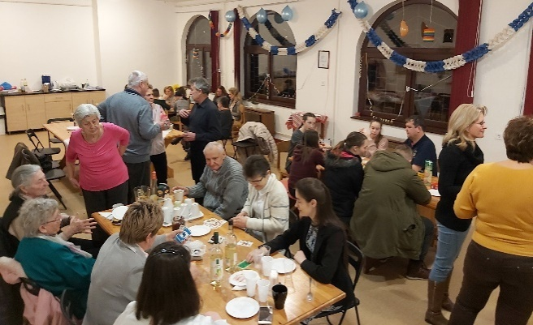
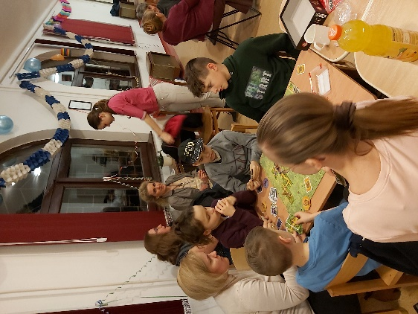

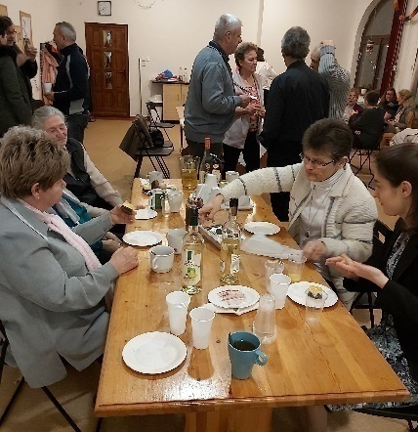

***

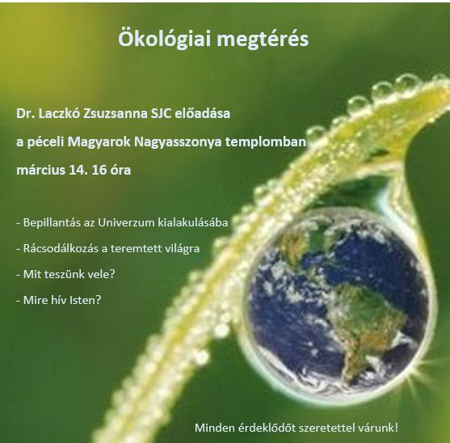
A nagyböjti idő kezdetével a testvérek figyelmébe ajánljuk Ferenc pápa gondolatait, mi szerint a Föld a szegények szegényeinek legszegényebbike, és ökológiai megtérésre, a jövő generáció iránti felelősséggel élt életre hív meg, sőt szólít fel bennünket.
Ezzel azonosulva március 14-én 16 órától teremtésvédelemmel kapcsolatos lelki programra invitálunk mindenkit a templomba.
Dr. Laczkó Zsuzsanna SJC előadása kapcsán elmélyedhetünk az Univerzum kialakulásában, rácsodálkozhatunk a teremtett világ szépségeire, és elgondolkodhatunk azon, Isten mire hív minket a jelen helyzetben.
A szentmise után az előadóval agapé melletti kötetlen beszélgetésre hívunk mindenkit a hittanterembe.

Karitász csoport

***

Az elmúlt héten a Rózsafüzér Társulat tagjai az eddigi sok jótéteménye folytatásaként a képeken látható szép miseruhákkal ajándékozták meg az Egyházközséget. Hálás köszönet érte!
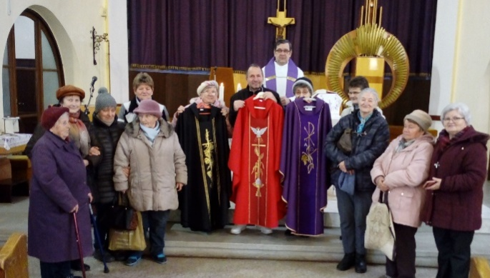
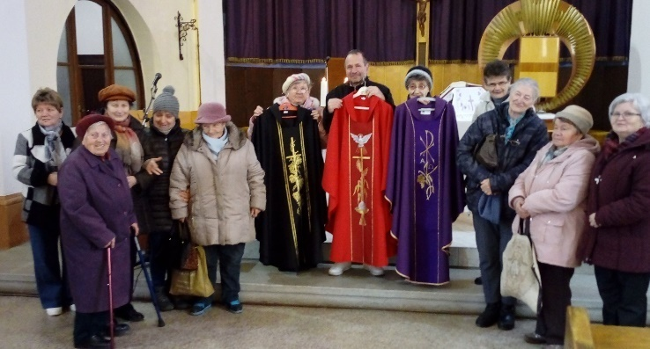

Krisztus útja

Keresztfáját meggyötörten
cipeli a Szent Mester;
Elfutott a sok tanítvány,
Szíve mégsem neheztel.

Botladozva porba hullik
iszonyatos súly alatt;
Szánakozó könnyek folynak
amerre csak elhalad.

Fáradt teste vérben úszik,
arca fájón halovány;
Ártatlanul szenved értünk
latrok közt a Golgotán.

Meghozva az üdvösséget
minden ember számára;
Feláldozta magát értünk
Istennek Szent Báránya.

(Kurczina Terézia)

Programok
- A Nagyböjt péntekjein 18 órától kezdődnek a Keresztúti ájtatosságok. Vegyünk rajta részt minél többen!
- Március 7-én, szombaton 9 órai kezdettel a Galgamenti Ifjúsági Közösség találkozót szervez az őrbottyáni Szent Péter és Pál templomban. Mottója: “Kevés a mi adományunk, de Krisztusnak szüksége van erre a kevésre!”
- Március 14-én, szombaton 16 órai kezdettel Laczkó Zsuzsanna SJC testvér lelkinapot fog tartani templomunkban Ökológiai megtérés témában.

* **

Ezúton is köszöntjük mindazokat a kedves testvéreket, akik ebben a hónapban ünnepelték, ünneplik születésnapjukat, névnapjukat, és házassági évfordulójukat. Legyenek Isten tetszésére és Ő áldja meg házukat, hogy örökre fennmaradjanak előtte! "Mert Isten szólt, és áldására szolgáinak háza örökké áldott lesz.” (II. Sám 7, 29.) Szívünkben hordozzuk továbbá azokat a testvéreinket is, akik az elmúlt két hétben költöztek át a Mennyei hazába. Az Úr adjon valamennyiüknek örök nyugodalmat és az ideig tartó tisztulás minél előbbi elengedését. Hordozzuk imáinkban őket és köztünk élő szeretteiket.

KIADJA A MAGYAROK NAGYASSZONYA RÓMAI KATOLIKUS EGYHÁZKÖZSÉG, PÉCEL.

Szerkeszti a plébános engedélyével: Csokonay Anna, Kurczina Terézia SJC, Varga Ili.
Az újságba szánt írásokat a következő e-mail címre várjuk: plebania.hirlevel @gmail.com
Az írások tartalmáért a szerző nevével vállalja a felelősséget!

